2-3-4 stromy
2-3-4 stromy jsou B-stromy řádu 4. Jejich název odvozen od označení uzlů podle počtu následníků, jde-li o nelistové uzly. Jsou tři druhy uzlů:
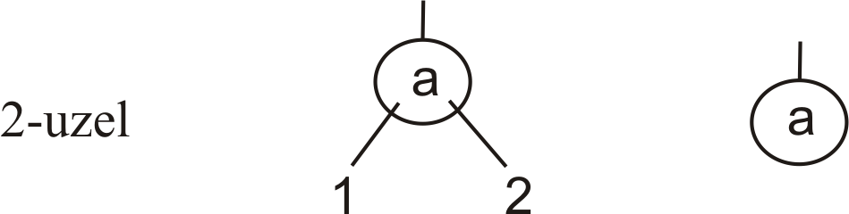
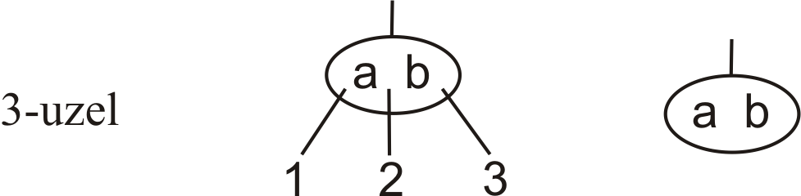
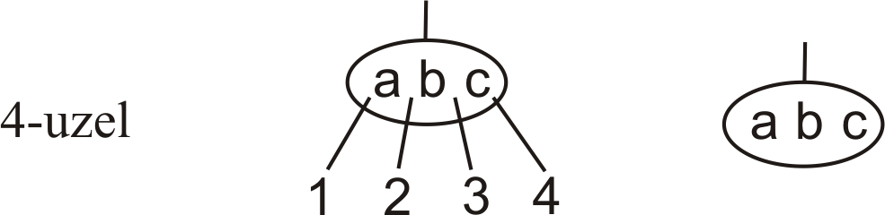
Operace vyhledávání v nich probíhá stejně jako v B-stromu. Rozdíl mezi 2-3-4 stromem a B-stromem je v operaci přidání prvku do stromu.
Přidání prvku do B-stromu řádu 4:
- Vyhledání uzlu, do kterého má být prvek vložen.
- Pokud je uzel již plný (obsahuje již 3 prvky) je provedeno rozdělení tohoto uzlu a dle potřeby i dalších uzlů nad ním.
Přidání prvku do 2-3-4 stromu:
- V průběhu hledání uzlu, do kterého má být prvek vložen, jsou plně obsazené uzly (4-uzly) na cestě od kořene k příslušnému listu preventivně štěpeny tak, aby při dosažení listu, kam má být prvek vložen, tento nebyl plně obsazen (byl 2-uzel nebo 3-uzel).
Přidání prvku do B-stromu reprezentuje průchod dolů (hledání uzlu pro vložení) a následně případný postup nahoru (rozdělování plně obsazených uzlů).
Naproti tomu přidání prvku do 2-3-4 stromu reprezentuje jen průchod dolů, neboť rozdělováním plně obsazených uzlů při tomto průchodu se zajistí, že po přidání prvku do listu nedojde k překročení jeho kapacity.
Přidání prvku
- Počáteční krok
Uzel, který je v daném okamžiku vyhledávání aktuální, budeme označovat u. Na začátku jím bude kořen stromu.
Hledaná hodnota nechť je x.
- Průběžný krok
- Nejprve zjistíme, zda uzel u není 4-uzel. Jestliže ano, rozštěpíme ho:
  - uzel u je kořen
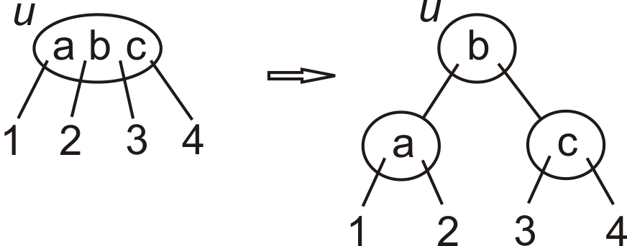
  - předchůdce uzlu u je 2-uzel
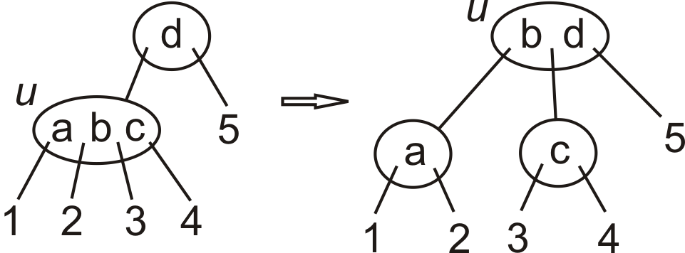
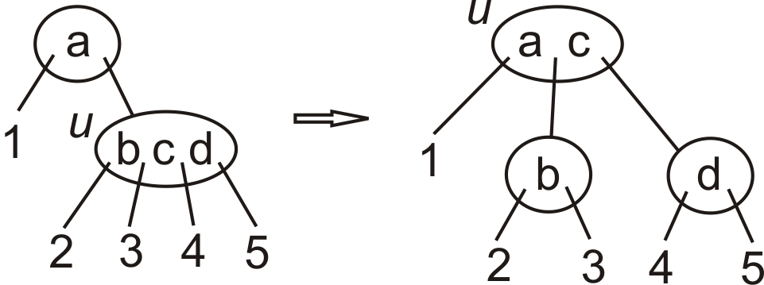
  - předchůdce uzlu u je 3-uzel
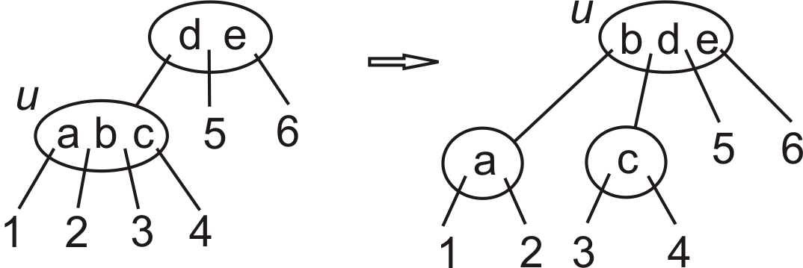
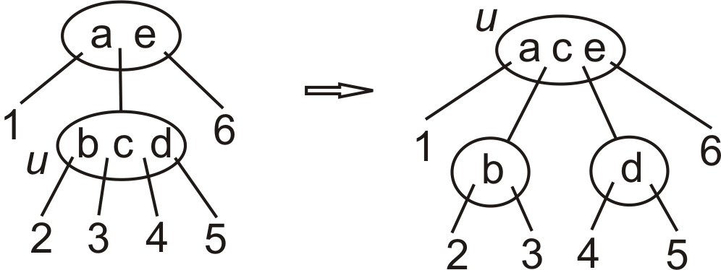
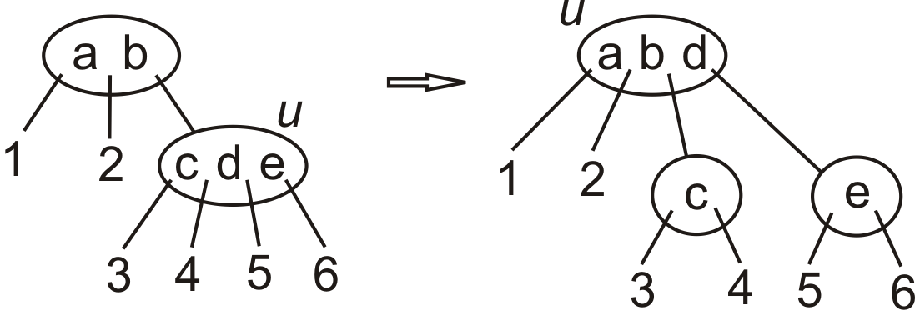
Po rozštěpení se aktuálním uzlem u stává uzel, do kterého byl vložen střední prvek štěpeného uzlu.
- Vyhledáme prvek x v aktuálním uzlu u.
- Je-li prvek x v uzlu u nalezen, operace přidání prvku končí.
- Není-li prvek v uzlu u nalezen:
- Není-li uzel u list, dalším aktuálním uzlem u se stává jeho příslušný následník.
- Je-li uzel u list, prvek x vložíme do tohoto uzlu.
Příklad.

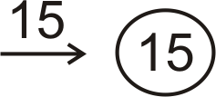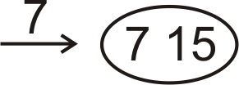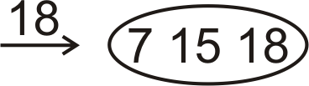

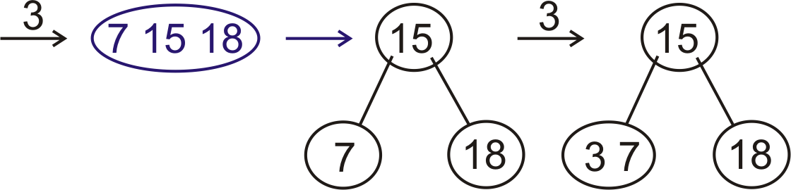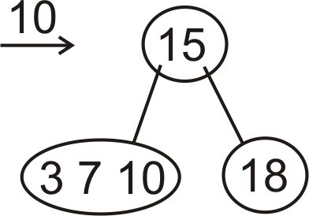

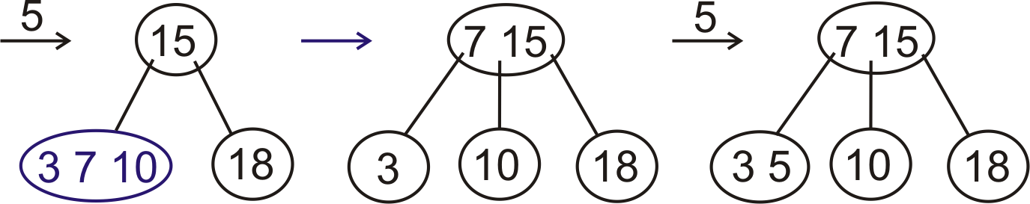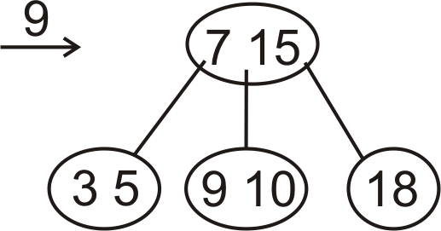

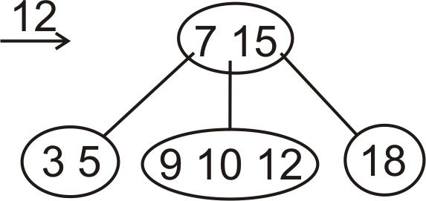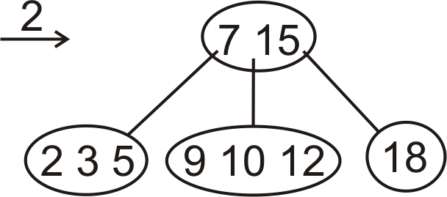

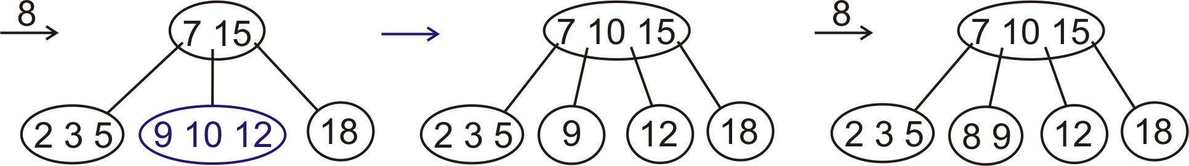

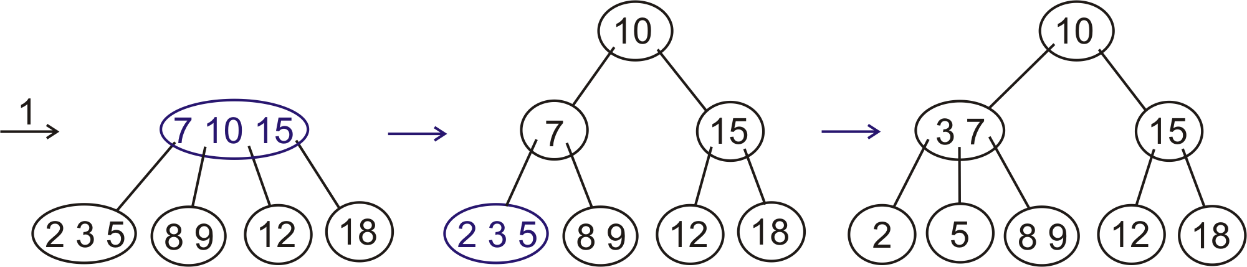

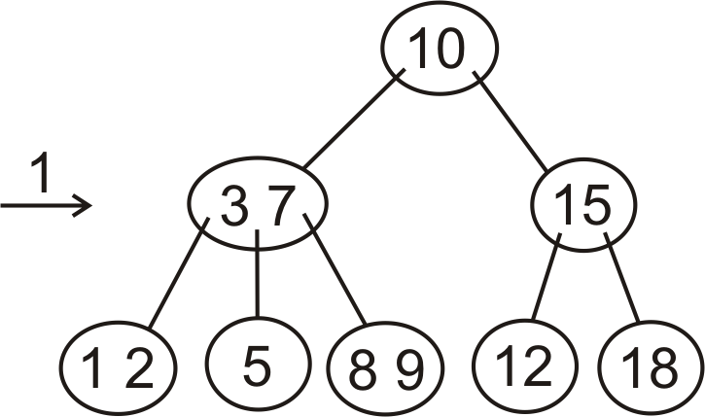

Operace odebrání probíhá ve 2-3-4 stromu stejně jako v B-stromu.
Příklad.

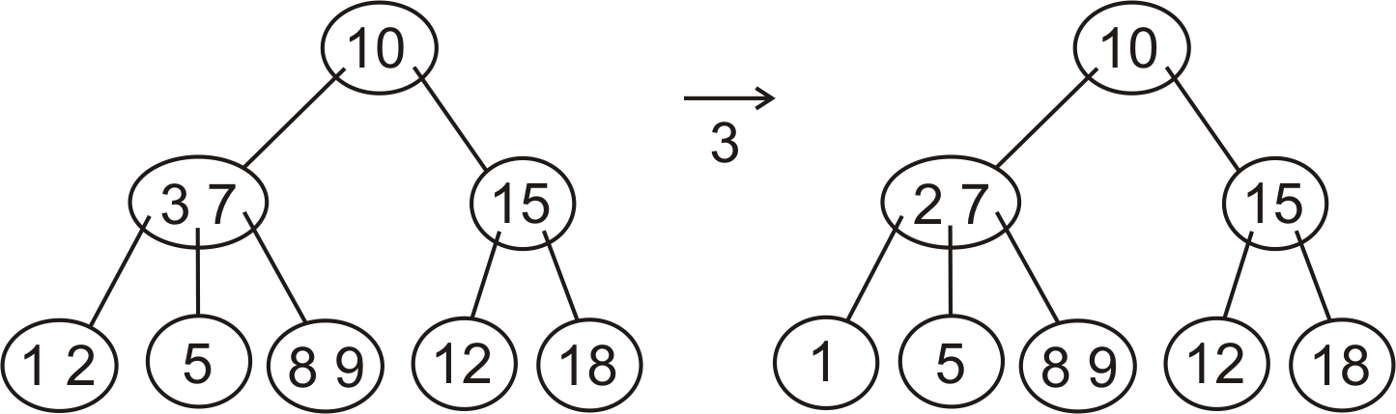

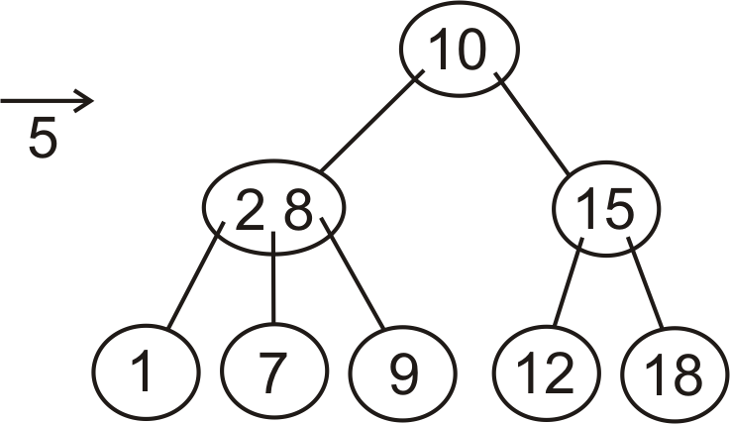

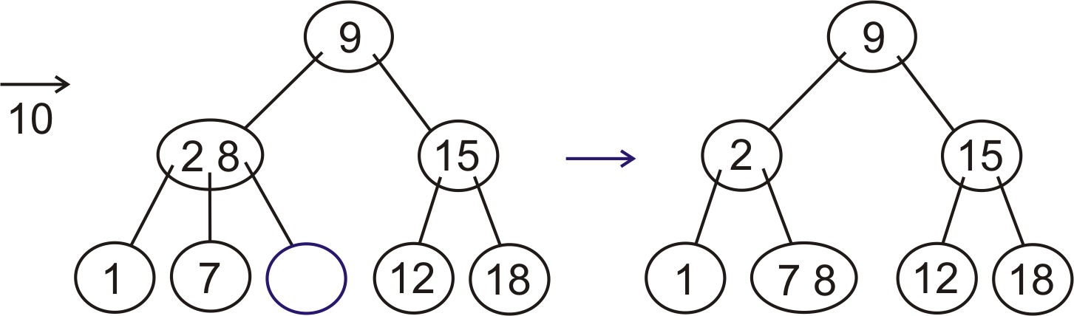

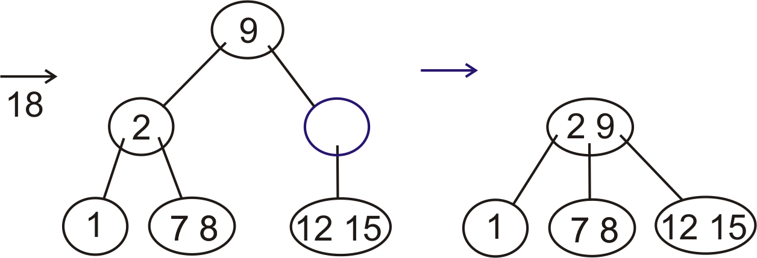

Časová složitost: 2-3-4 strom je B-strom 4. řádu, odtud 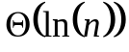 .
Pseudokód vyhledání:
Search(T, x)
u ← T.root
while u ≠ NIL
i ← 0
while i < u.order-1 and x >= u.item[i]
if x = u.item[i]
return u
i ← i+1
u ← u.child[i]
return NIL
Pseudokód vložení:
CreateNode(x, v, w)
u ← new Node
u.order ← 2
u.item[0] ← x
u.child[0] ← v
u.child[1] ← w
u.child[2] ← u.child[3] ← NIL
return u
SplitNode(u, v)
if v = NIL
u.child[0] ←
CreateNode(u.item[0],u.child[0],u.child[1])
u.child[1] ←
CreateNode(u.item[2],u.child[2],u.child[3])
u.order ← 2
u.item[0] ← u.item[1]
return u
j ← v.order-1
while j>0 and u.item[1] < v.item[j-1]
v.item[j] ← v.item[j-1]
v.child[j+1] ← v.child[j]
j ← j - 1
v.item[j] ← u.item[1]
v.child[j] ← u
u.order ← 2
v.child[j+1] ←
CreateNode(u.item[2],u.child[2],u.child[3])
v.order ← v.order+1
return v
Insert(T, x)
u ← T.root
if u = NIL
T.root ← CreateNode(x,NIL,NIL)
return true
v ← NIL
while true
if u.order=4
u ← SplitNode(u,v)
i ← 0
while i < u.order-1 and x >= u.item[i]
if x = u.item[i]
return false
i ← i+1
if u.child[i] ≠ NIL
v ← u
u ← u.child[i]
else
j ← u.order-1
while j>i
u.item[j] ← u.item[j-1]
j ← j-1
u.item[i] ← x
u.order ← u.order+1
return true

